Учебная дисциплина: Английский язык 1 курс
Электронный адрес: nona41771@mail.ru
Дата сдачи задания: 18.05.2020

Тема: Транспортные средства (Means of Transport)
1.Перевести текст.

In times gone by, people had to go from one city to another for weeks and even months to get to the destination place, because they used horses, boats or their own feet to travel. Nowadays everything is changed and men cross the country or waters in some hours.
The most rapid mean of transport is travelling by plane. Other people prefer car, train or bus, because they are cheaper and it is possible to enjoy passing villages, forests and fields through windows.
Life in a big city makes people be depended on transport, especially if they live in the countryside. Sometimes people have to change two or more transportation means (metro, suburban train, bus, share taxi, tramway, etc.) to get to a workplace or come back home after hard working day. The choice of the transport facilities depends on many factors: a financial ability, the distance between workplace and home place, time, comfort and other things. Most people prefer to get a car, because today it helps to be a little more independent from public transport.

2. Выписать слова в тетрадь . Слово + транскрипция + перевод
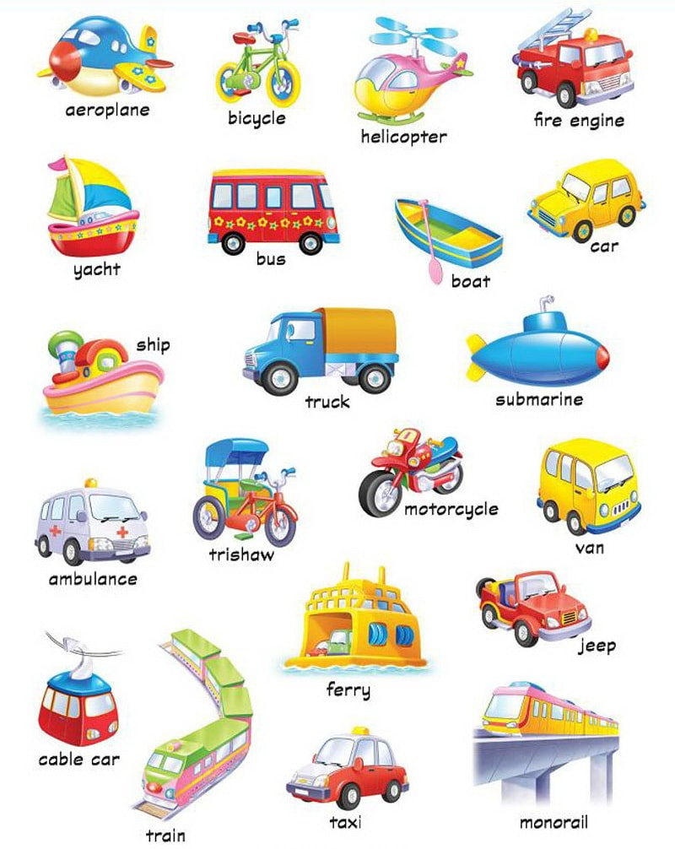

Учебная дисциплина: Английский язык 1 курс
Электронный адрес: nona41771@mail.ru
Дата сдачи задания: 19.05.2020

Past Continuous Tense - прошедшее продолженное время - в английском языке свидетельствует о том, что действие происходило, длилось в течении какого-то периода времени в прошлом.
Нужно запомнить два момента использования этого времени:

- Если в предложении указано точное время протекания действия, например, at 5 o’clock yesterday (в 5 часов вчера) , from 5 till 7 p.m. (с 5 до 7 часов вечера), at this time yesterday (вчера в это же время), the whole morning (все утро, весь вечер) и т.п.
• I was having breakfast at 10 yesterday – вчера в 10 я завтракал
• He was watching TV the whole evening yesterday – он смотрел телевизор весь вечер вчера.
- 2. Если момент времени выражен глаголом прошедшего времени. Например, «когда я вернулся домой, моя жена спала». Здесь оба действия происходили в прошлом, но одно из них совершилось одномоментно (вернулся), а второе — длилось (спала). Поэтому глагол, выражающий одномоментное действие (вернулся), будет стоять в Past Indefinite tense, а продолжительное действие (спала) будет переведено, соответственно, в Past Continuous tense: When I returned home, my wife was sleeping.

Если буква -e на конце не произносится, то она опускается перед окончанием -ing, если произносится — просто добавляется -ing..
to write → writing (писать) to free → freeing (освобождать)
Окончание -ie меняется на -y to lie → lying (лгать)
Окончание -y всегда остается на месте to play → playing to try → trying
Согласная на конце удваивается, если перед ней стоит ударная гласная. Согласная не удваивается, если ударная гласная стоит в другом месте или согласной предшествует долгий гласный звук
to get → getting (получать) to remember → remembering (помнить) to cool → cooling (охлаждать)
Конечные буквы w и x перед -ing не удваиваются
to mix → mixing (смешивать) to show → showing (показывать)

Маркеры времени Past Continuous
Узнать время Past Continuous можно по особым словам-маркерам, встречающимся в предложении. Обычно они отвечают на вопрос «Когда это происходило?».
- at the moment (в тот момент)
- when (когда)
- while (в то время, как)
- as (так как)
- all night (long) (всю ночь)
- all morning (все утро)
- all day (long) (весь день)
- last Sunday (в прошлое воскресенье)
- last month (в прошлом месяце)
- last year (в прошлом году)
- from Monday to Wednesday (с понедельника по среду)
- at 3:15 pm
- at 6 yesterday
из-за своей собаки
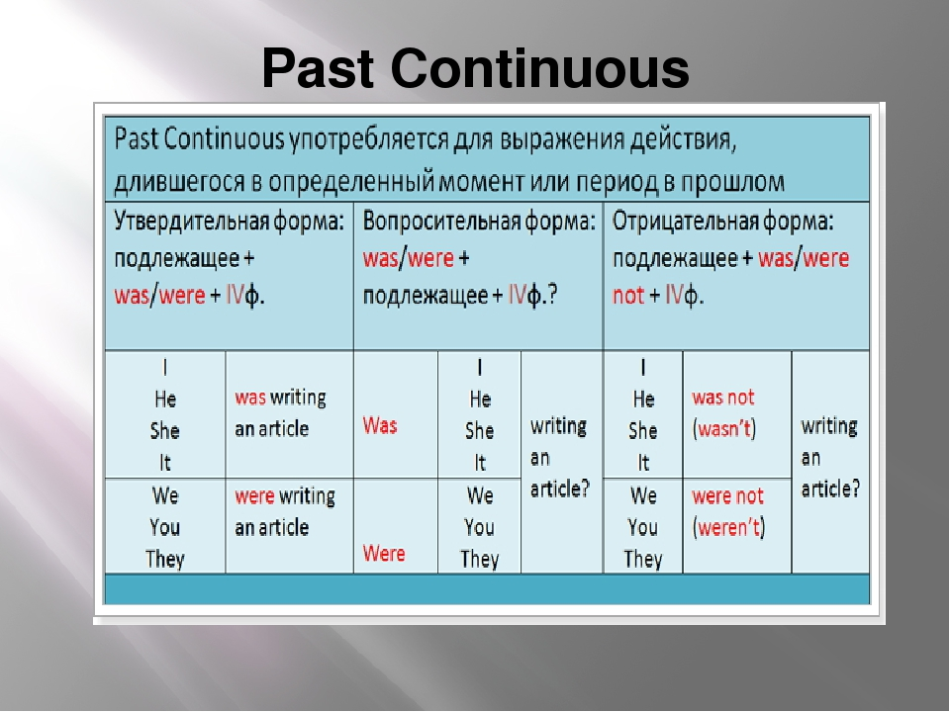

IV форма глагола - это к основной форме глагола + ing
To cook = cooking
Упражнение 1. Раскройте скобки, поставив глаголы в фоpму Past Continuous.
- While I ___________ (to copy) the exercise, my friends __________ (to describe) a picture.
- When we came in, the children __________ (to clean) their desks.
- We met her at the bus stop. She ___________ (to wait) for the bus.
- Some of the children ________ (to ski) while other children ___________ (to skate). Everybody __________ (to have) a lot of fun.
- When we came the family ________ (to get) everything ready for Christmas. Bob and Helen _________ (to decorate) the Christmas tree.
- The girls _________ (to feed) the birds in the garden while the boys _______ (to make) a bird-house.

Упражнение 2. Заполните пропуски глаголом в Past Continuous и переведите предложения.
- When I went out into the garden, the sun ______(to shine).
- I __________(to eat) ice cream when you met me in the park yesterday.
- When I came home, Tom ______ (to speak) over the phone.
- Somebody got into the room when we ________(to sleep).
- He saw Jane when she ______ (to cross) the street.
- He ______(to wait) for Jenny when it started raining.
- The woman ______(to have) a bath when she felt bad.
- The man ______(to sit) by the window when he heard the noise.
- We _______(to watch TV) when the door bell rang.
- She______ (to read) when somebody knocked at the door.
- They _____(to talk) about him when he suddenly came in.

